Міністерство освіти і науки України

Національний університет «Львівська політехніка»



Звіт

до комплексної лабораторної роботи

**«Створення інтернет сторінок»**

Виконала:

ст. гр. КН-201

Петрівська М.О.

|  |  |
| --- | --- |
| Балів | Дата |
|  |  |

Прийняв:

Сидоренко Р.В.

Львів – 2020 р.

**Мета:** вивчення та засвоєння навичок для створення інтернет сторінок**.**

**Постановка завдання**

Створити інтернет сторінку, контент якої генерується з даних взятих з json файлу.

**Засоби які використовувала**

У даній роботі використовувалась бібліотека JS React та OpenWeatherMap API.

**Результат**

В результаті роботи був розроблений сайт з пошуком погоди та метеорологічних даних за критерієм міста та поштового індексу.

**Головна сторінка**

На цій сторінці розміщена форма для пошуку, куди вводиться місто або поштовий індекс.

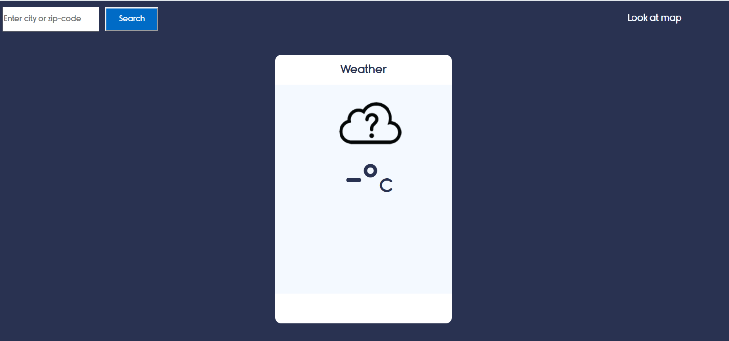

Після натискання кнопки “Search” виконується запит до API у результаті якого отримується потрібний JSON.

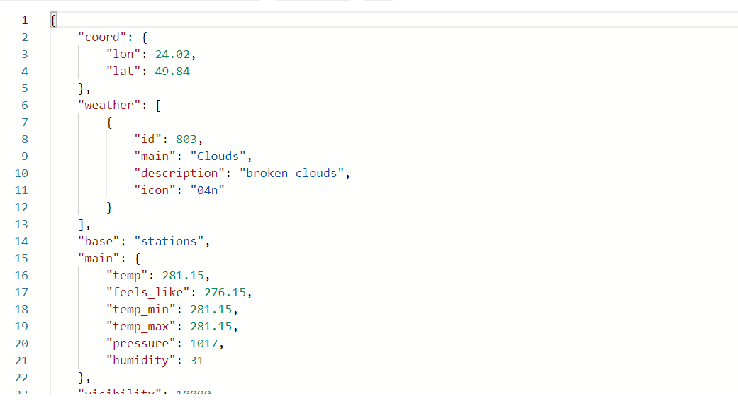

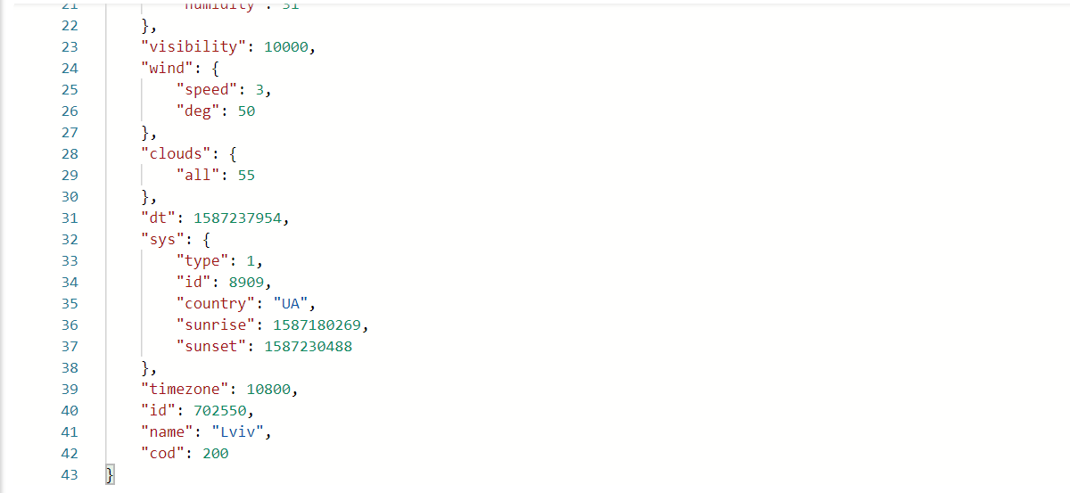

Дані JSON такого типу відображають на сторінку:

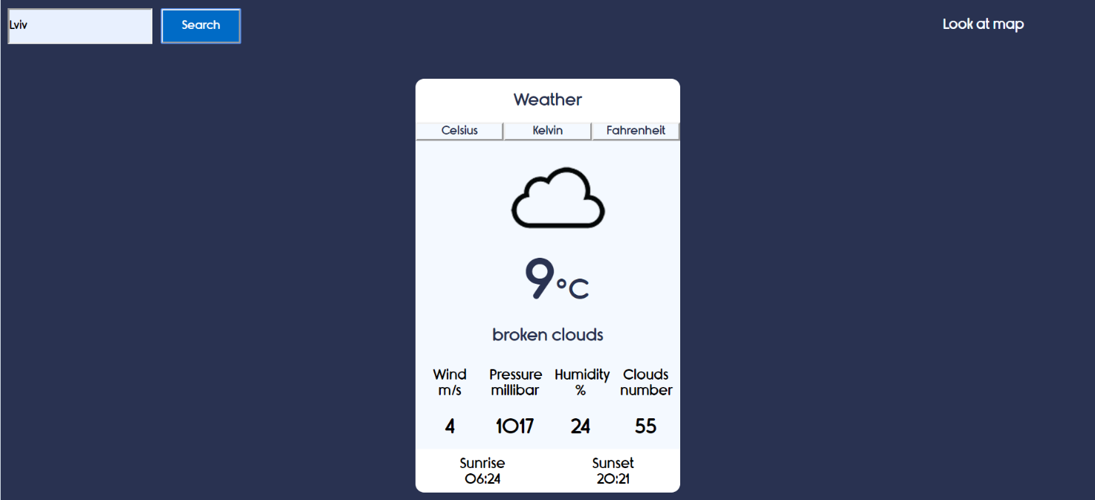

За допомогою кнопок Celsius, Kelvin, Fahrenheit можна переводити температуру у різні шкали.

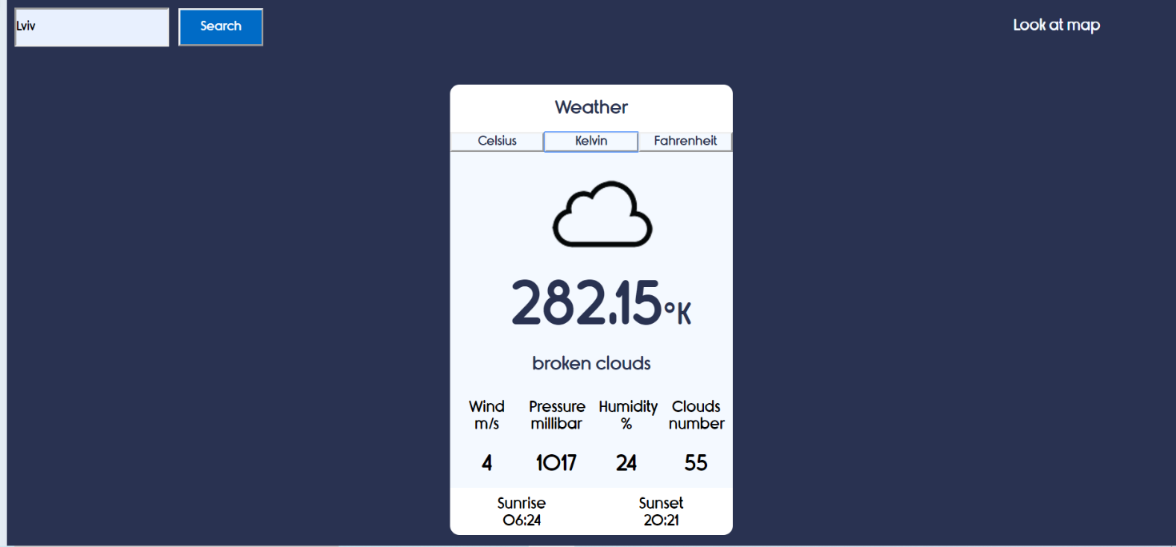

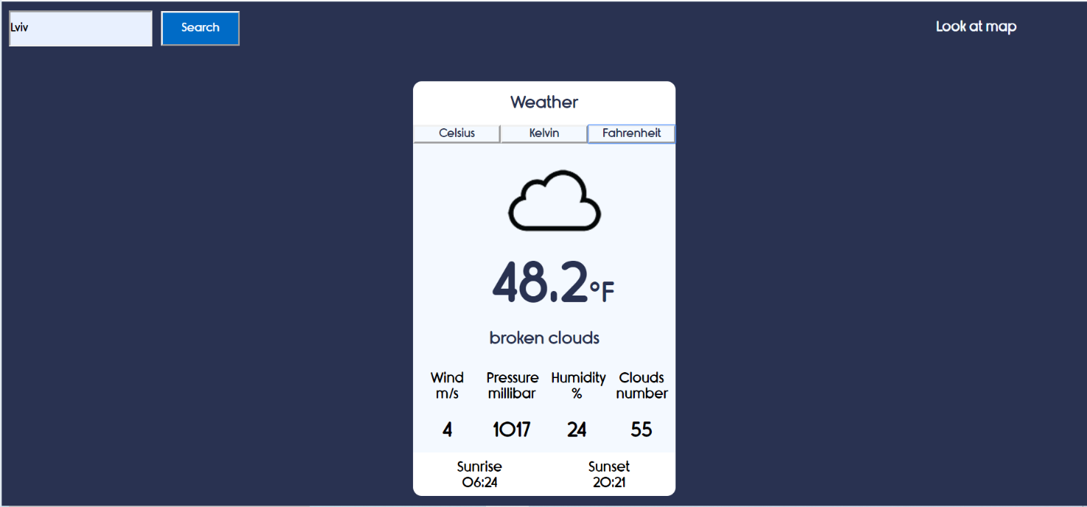

При натисканні Look at map з’являється карта з вибраним раніше містом:

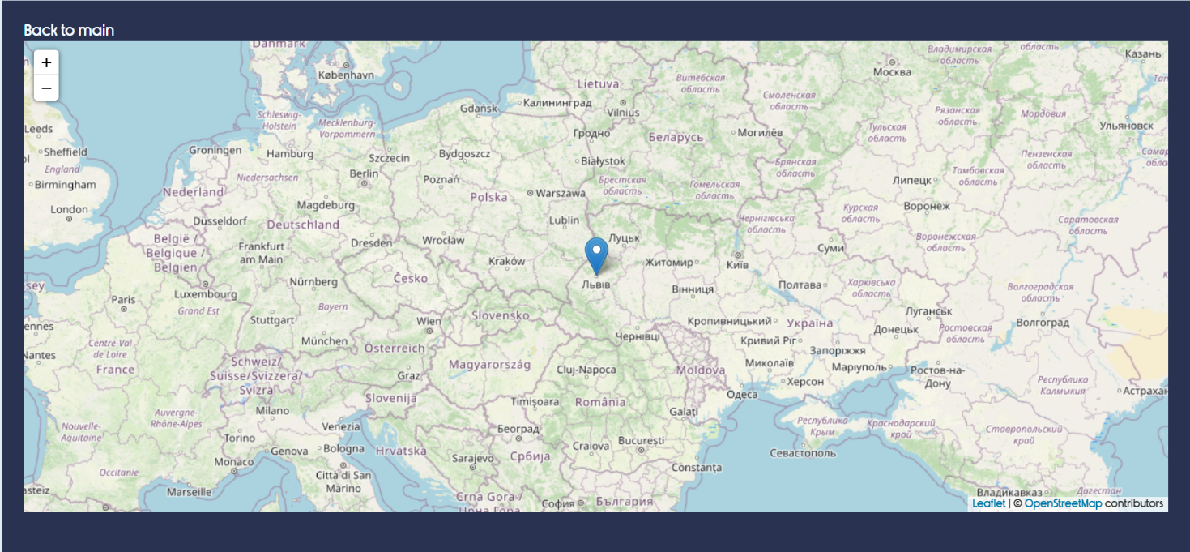

Якщо жодного міста не було вибрано, ця сторінка має такий вигляд:

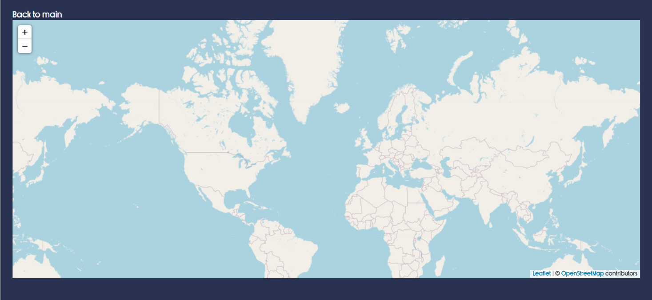

Якщо місто або поштовий індекс введені неправильний, то з’явиться наступне повідомлення.

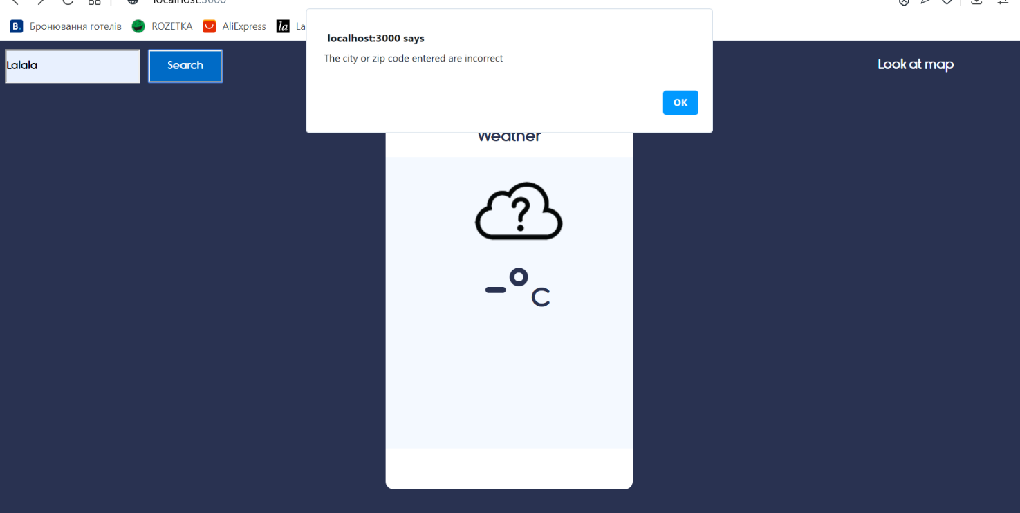

**Висновок**

Отже, у даній роботі було вдосконалено навички володіння бібліотекою React, а також навички побудови REST API запитів.

**Видно що на цій сторінці простий та зрозумілий інтерфейс для користувача. Також планувався функціонал по оновленню контенту, але не був реалізований.**

**Сторінка входу та реєстрації**

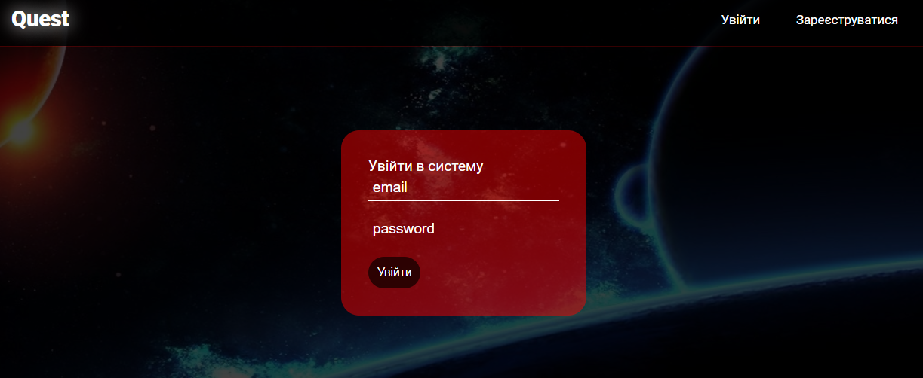

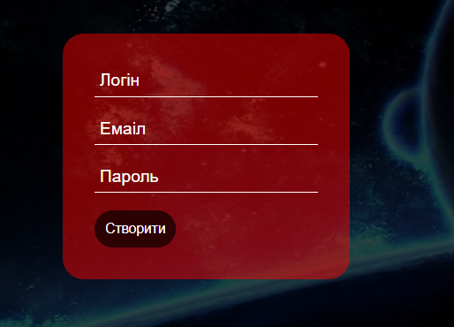

Після реєстрації та входу користувача переводить на головну сторінку.

**Сторінка завдання**



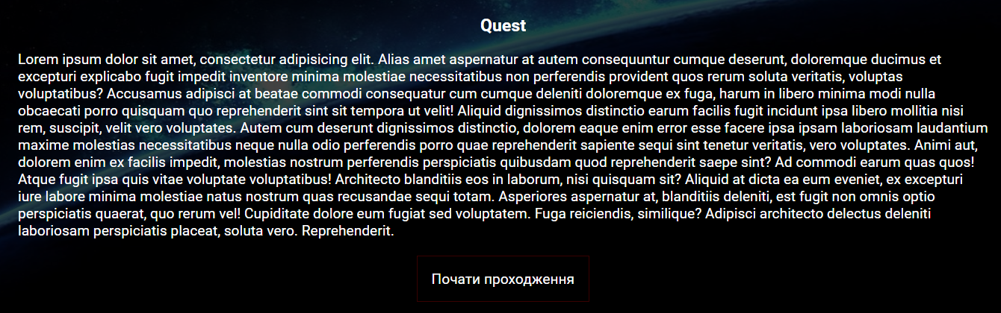

**Сторінка проходження завдання**

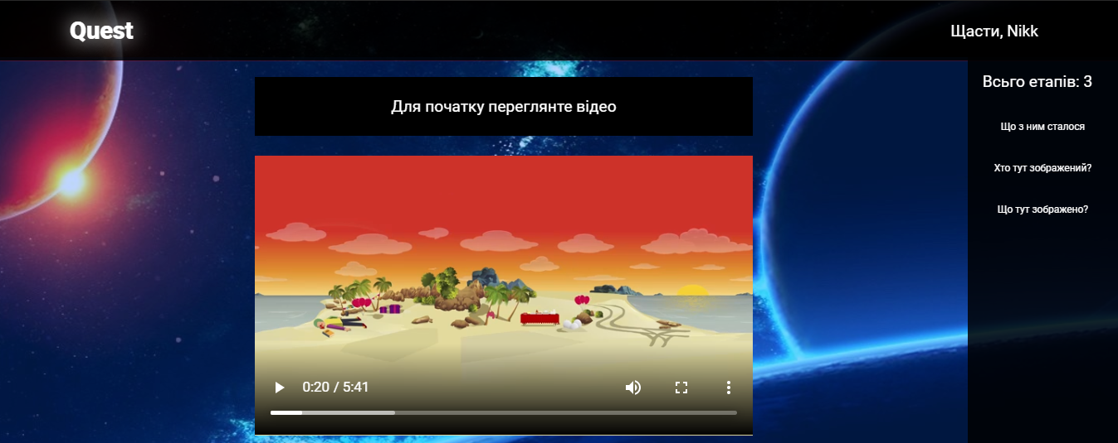

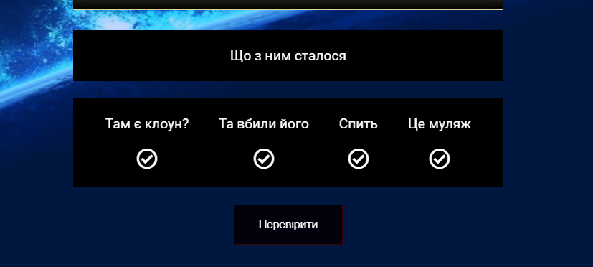

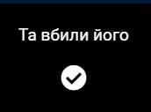

**При виборі**



**Якщо відповідь правельна**



**Якщо не правельна**

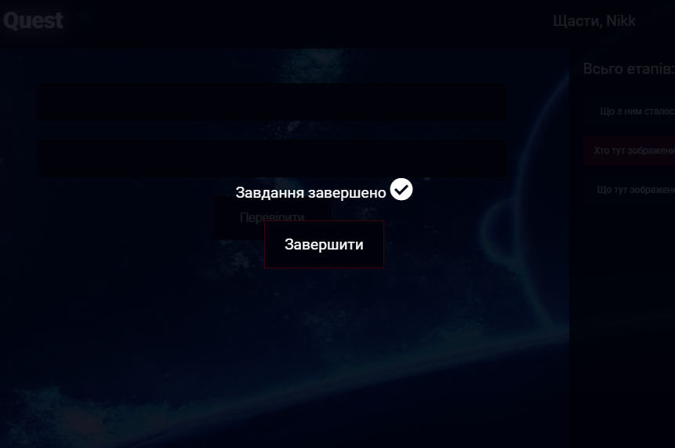

**Модельне вікно яке з’являється коли запитання закінчуються**

**При кліку на кнопку переводить на головну сторінку.**

**Вис**